**作业讲解一**

**庾晓萍（20420192201952）**

**1.2**

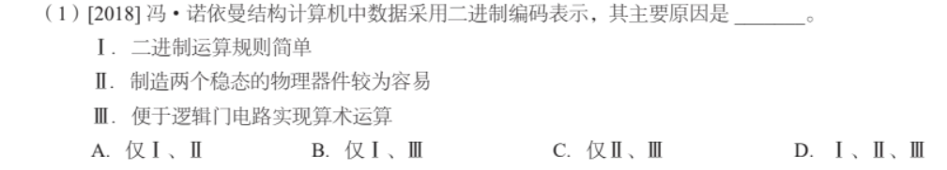

**D**

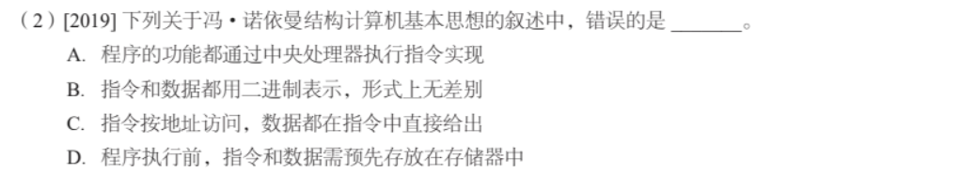

**C：所有的数据和指令序列都是以二进制形式存放在存储器中，计算机根据周期来区分指令和数据，因此数据是从存储器读取而非在指令中给出**



**C：汇编程序是指把汇编语言书写的程序翻译成与之等价的机器语言程序的翻译程序。链接程序将一个或多个由编译器或汇编器生成的目标文件外加库链接为一个可执行文件。解释程序的输入包括源程序和源程序的初始数据，它不生成目标代码，直接输出结果。**

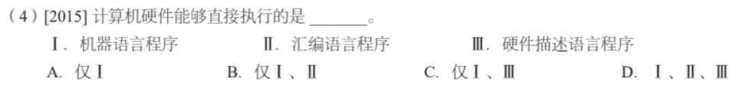

**A：计算机硬件能直接识别和执行的是机器语言。其它高级语言都要通过编译器编译成机器语言计算机才能执行。硬件描述语言是用来描述电子电路（特别是数字电路）功能、行为的语言，而不是告知程序如何运行。**



**D：MIPS(Million Instructions Per Second)是每秒执行百万条指令。CPI(cycle per instruction)是执行一条指令所需时钟周期数。IPC（instruction per clock）是每个时钟周期执行的指令数。MFLOPS(Million Floating-point Operations per Second)是每秒百万个浮点操作，可以描述浮点数操作速度。**

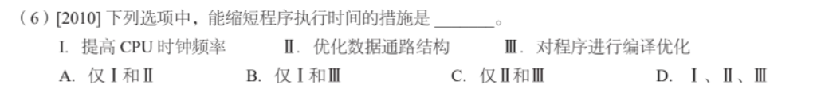

**D**

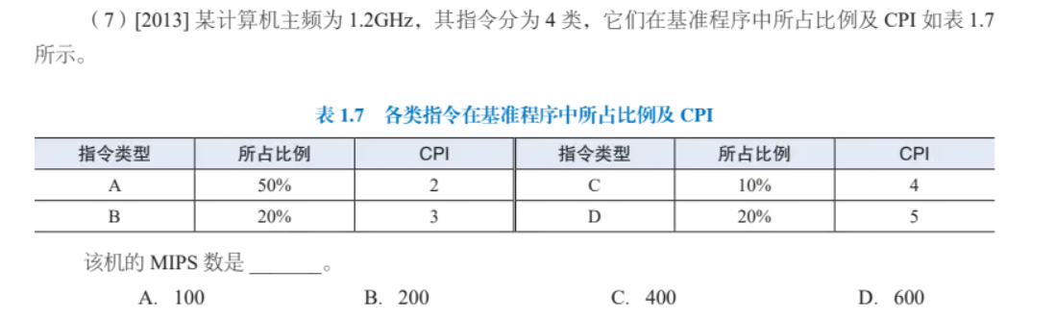

**C：CPI(cycle per instruction)的加权和为3，CPI是执行一条指令所需时钟周期数，那么每个时钟执行指令数为1/3，又主频（CPU的时钟频率，每秒的时钟周期）为1.2GHz。则每秒可执行1.2G*1/3=0.4G=400MPIS。**

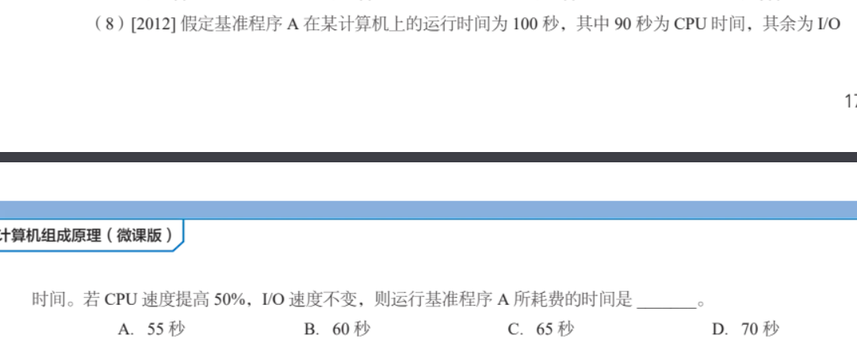

**D: 90/1.5+10=70s**

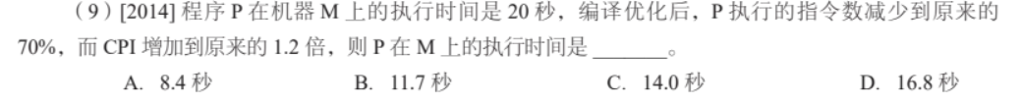

**D:0.7*1.2*20=16.8s**

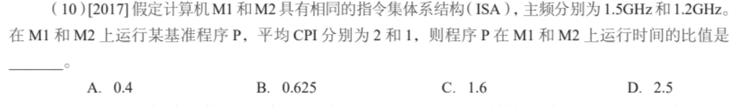

**C：CPI是每个指令所需的时钟周期数，主频是每秒的时钟周期，计算有2*1.2:1*1.5=1.6**

**1.4**

**答：计算机系统分为：（1）逻辑门层（2）微代码层（3）指令集架构层（4）操作系统层（5）汇编语言层（6）高级语言级层**

**第一层为逻辑门层。该层是计算机系统最底层的硬件系统，由逻辑门、触发器等逻辑电路组成，它是由逻辑设计者采用布尔代数设计的硬件内核。**

**第二层为微代码层。该层是实际的机器层，该层的用户使用微指令编写微程序，用户所编写的微程序由硬件直接执行，注意只有采用微程序设计的计算机系统才有这一层。**

**第三层是指令集架构层。该层可通过机器语言编写程序实现对计算机硬件的控制，也称为传统机器层或ISA层，是计算机中软件系统与硬件系统之间的界面和纽带。一方面，用户在该层可用二进制表示的机器语言编程控制计算机的硬件系统；另一方面，该层之上的软件系统的各种程序必须转换成该层的机器语言形式才能被底层的硬件执行。与高级语言层和汇编语言层相比，该层的编程更加烦琐。**

**第4层是操作系统层。该层用于对计算机系统的硬件和软件资源进行统一管理和调度，提高计算机系统的使用效率，方便用户使用计算机。**

**第5层是汇编语言层。该层为用户提供基于助记符表示的汇编语言编程。汇编语言与机器结构直接相关，用户必须在了解机器内部的详细技术细节（如寄存器、寻址方式等）后才能编程。本层的编程难度比高级语言层难度大。**

**第6层是高级语言层，是面向用户的抽象层次。用户使用与机器无关的高级语言编程，编程过程中不需要知道机器的技术细节，只需掌握高级语言的语法规则、算法和数据结构等就可以编程。高级语言大大降低了学习和使用计算机的难度，便于计算机的应用与推广。**

**1.5**

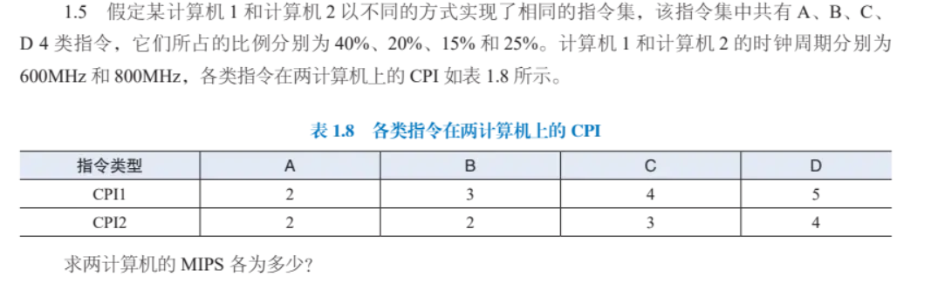

**求MIPS（每秒百万指令数）**

**计算机1：**

**加权CPI1：2*0.4+3*0.2+4*0.15+5*0.25=3.25(倒数即为每个时钟周期指令数)**

**MIPS：600M*1/3.25=185**

**计算机2：**

**加权CPI2：2*0.4+2*0.2+3*0.15+4*0.25=2.65**

**MIPS：800M*1/2.65=302**

**1.6**

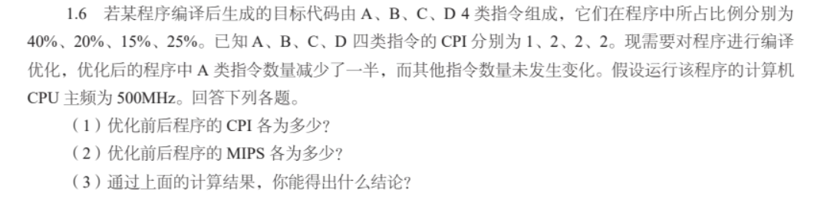

1. **优化前CPI：0.4+0.2*2+0.15*2+0.25*2=1.6 优化后CPI：0.25+2*(0.25+0.5)=1.75**
2. **优化前MIPS：500*1/1.6=312.5 优化后MIPS：500*1/1.75=285.7**
3. **优化之后CPI增大，MIPS减小，优化不成功。这是因为A是CPI小的指令，降低其比例反而会导致每条指令时钟周期增大。故优化时应降低CPI大的指令的比例。**